**PROTOCOLO DE INSEMINAÇÃO ARTIFICIAL EM TEMPO FIXO – RELATO DE CASO**

**Leandro José de Freitas Araújo1, Carlos Ricardo Cardoso Oliveira Assis2, e Felipe Machado de Sant'Anna3**

*1Graduando em Medicina Veterinária – Centro Universitário Una Bom Despacho – Bom Despacho/MG – Brasil – *Contato: leandroaraujo.vet@gmail.com*

*2Médico Veterinário – Autônomo – Bom Despacho/MG – Brasil*

*3Professor de Medicina Veterinária – Centro Universitário Una Bom Despacho – Bom Despacho/MG – Brasil*

**INTRODUÇÃO**

O protocolo de inseminação artificial em tempo fixo – IATF, é uma tecnologia reprodutiva amplamente adotada nos dias atuais. Seus principais objetivos são: abolir a observação de cio dentro das propriedades, reduzir o intervalo de partos, fazer com que vacas que se encontrem em anestro retornem a ciclicidade, tratar algumas patologias como os cistos ovarianos, além de sincronizar o cio dos animais e em consequência os partos4.

Em virtude das inúmeras vantagens da técnica ela é uma realidade no cenário da pecuária brasileira3.

Inúmeros são os protocolos desenvolvidos para diferentes categorias animais, raças, estágio de vida, permitindo que o produtor opte por um que se encaixe melhor no seu sistema2.

No ano de 2002 o mercado nacional comercializou cerca de 7.000.000 doses de sêmen, já em 2018 a movimentação foi de 15.400.000 doses vendidas, tendo um crescimento de 220% do setor neste período1.

O crescente aumento do comércio de sêmen e inseminações artificiais no Brasil aconteceu em concordância com a adesão da tecnologia de IATF por parte dos produtores. 3

Em 2002, apenas 1% das inseminações feitas em território nacional foram pelo protocolo de IATF, tendo 100.000 unidades de protocolos comercializados, contudo, em 2018 este índice subiu para 86% atingindo 13.300.000 milhões de protocolos5.

O objetivo deste trabalho é relatar um caso da prática de sincronização de estro de vacas da raça Gir, na cidade de Bom Despacho.

**RELATO DE CASO E DISCUSSÃO**

No dia 08 de março de 2021 foi realizada uma visita na fazenda Mangabeiras no município de Bom Despacho para avaliação reprodutiva do rebanho.

O proprietário possui vacas Gir e Girolando, as quais servem de doadoras para aspirações foliculares e biotecnologias como a fertilização in vitro – FIV. A propriedade também consta com animais de linhagem nelore que são destinadas apenas para serem receptoras, uma vez que nesta fazenda é feito o trabalho de transferência de embriões e venda de bezerras girolando F1.

O produtor iniciou o melhoramento genético há 10 anos realizando inseminações artificiais conduzidas pela observação de cio, após algum tempo deu início aos protocolos de inseminação artificial em tempo fixo, e, por último vem realizando trabalhos de sincronização de cio das receptoras para implantar os embriões.

Segundo os relatos do dono a melhora no rebanho é muito visível e aconteceu em um tempo muito mais rápido do que ele imaginava. O foco da propriedade é emprenhar as receptoras com embriões de FIV, contudo, de tempos em tempo é preciso que as doadoras fiquem gestante para descansa-las das aspirações frequentes.

No dia da visita foi feita a avaliação ginecológica das doadoras de genética da raça Gir na intenção de sincronizar o cio das mesmas e insemina-las de maneira convencional.

Das 15 doadoras avaliadas 12 estavam aptas para iniciar o protocolo, esse inicio foi determinado pela avaliação da consistência e tamanho do útero e ovários, bem como o escore de condição corporal do animal; o protocolo consiste na avaliação ginecológica dos animais e estas estando aptas irão receber o implante de progesterona monodose, ou seja, que pode ser usado apenas uma vez (é importante frisar esta informação, pois no mercado estão disponíveis implantes reutilizáveis com maiores concentrações hormonais) e o benzoato de estradiol – 2ml, no D0, que irão regularizar o ciclo estral dos animais, após isso, 8 dias depois (D8) foi retirado o implante e aplicado 2ml de prostaglandina, 1 ml de ECP (cipionato de estradiol) e 2 ml de ECG (gonadotrofina coriônica equina), hormônios estes que irão induzir o cio, no D10 (2 dias após a retirada do implante) os animais apresentaram o cio e foram assim inseminados.

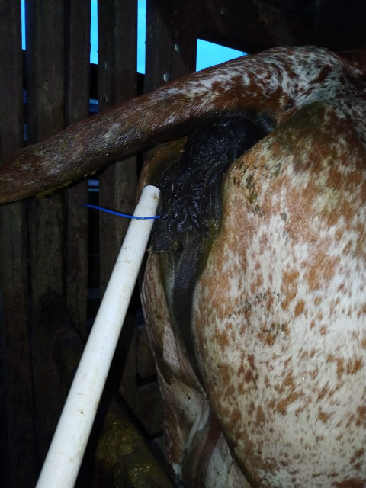

**Figura 1:** Colocação do implante de progesterona (Fonte autoral).

Esse protocolo foi deixado na fazenda com a pessoa responsável pelos animais (gerente da fazenda), ele foi responsável por retirar o implante e também fazer a aplicação dos respectivos hormônios. No 10º dia o veterinário retornou a fazenda para realizar a inseminação artificial. A resposta do protocolo foi muito satisfatória uma vez que os animais demonstraram sinais de cio e o muco estava límpido e cristalino, demonstrando que a aplicação dos fármacos foi seguindo à risca pelo funcionário.

**CONSIDERAÇÕES FINAIS**

O trabalho permitiu acompanhar o passo a passo da prática de inseminação artificial em tempo fixo e observar os pontos dentro de um rebanho que direcionam a escolha do melhor protocolo. Foi possível discutir com o profissional responsável e com os professores os pontos mais críticos do processo, suas vantagens e desvantagens.

Ficou claro que a IATF é uma prática benéfica para os produtores e é uma tecnologia indispensável para o manejo reprodutivo atual das fazendas de leite e de corte, pois a partir dela podemos promover o melhoramento genético do rebanho, aumentar a taxa de prenhez dos animais na fazenda, padronizar o rebanho a partir da sincronização dos partos, entre outros benefícios.